GAUTENGSE DEPARTEMENT VAN ONDERWYS

SENIORSERTIFIKAAT-EKSAMEN

MUSIEK SG
(Eerste Vraestel: Harmonie en Komposisie)

TYD: 3 uur

PUNTE: 75

BENODIGHEDE

- Elke kandidaat moet van DRIE velle musiekmanuskrippapier voorsien word.

- Klaviere moet vir die volle tydsduur van die eksamen tot die beskikking van die kandidate wees.

- Geen kandidaat mag egter ŉ ander kandidaat steur nie, en ook nie op enige gegewe moment ŉ klavier met ŉ ander kandidaat deel nie.

INSTRUKSIES

- Hierdie eksamenvraestel dien ook as antwoordboek.

- Vul u eksamennommer duidelik op hierdie antwoordboek in.

- Maak seker dat u notasie duidelik en ondubbelsinning is.

- Beantwoord Vraag 1 OF Vraag 2, en beantwoord AL die ander vrae.

Beantwoord Vraag 1 OF Vraag 2.

VRAAG 1

Toonset EEN van die onderstaande gedigte. Kies ŉ geskikte stemtipe, toonsoort en tydmaat. Skryf die woorde netjies onder die melodielyn.

Herinnering

As kind het’k eens die maan se ronde skyf
langsaam sien uitswel bo die silwer vlei
om saggies soos ŉ seepbel weg te dryf
en tussen yl popliere in te gly.
(Elizabeth Eybers)

OF

The Witch’s Garden

In the witch’s garden
The gate is open wide.
Come inside, come inside
See my lovely poison ivy.
(Lilian Moore)

Stemtipe: _____________________________________

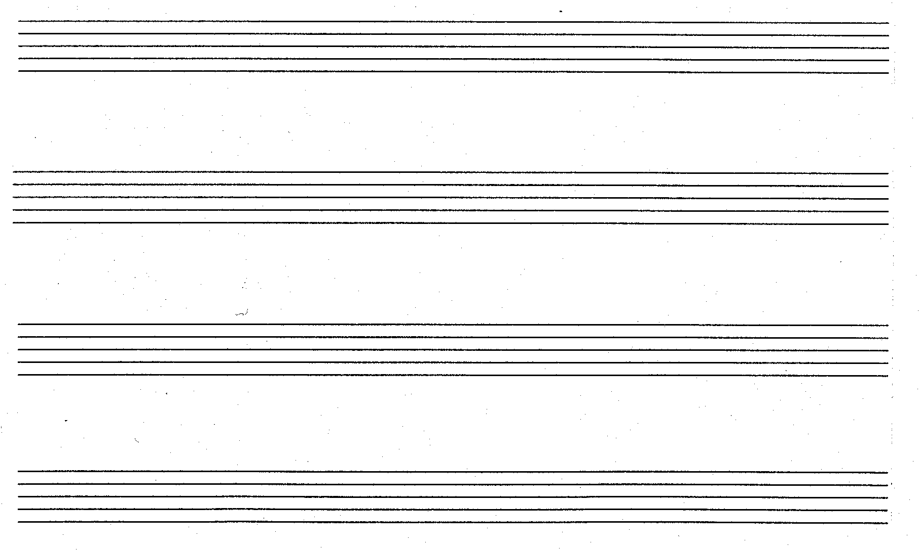

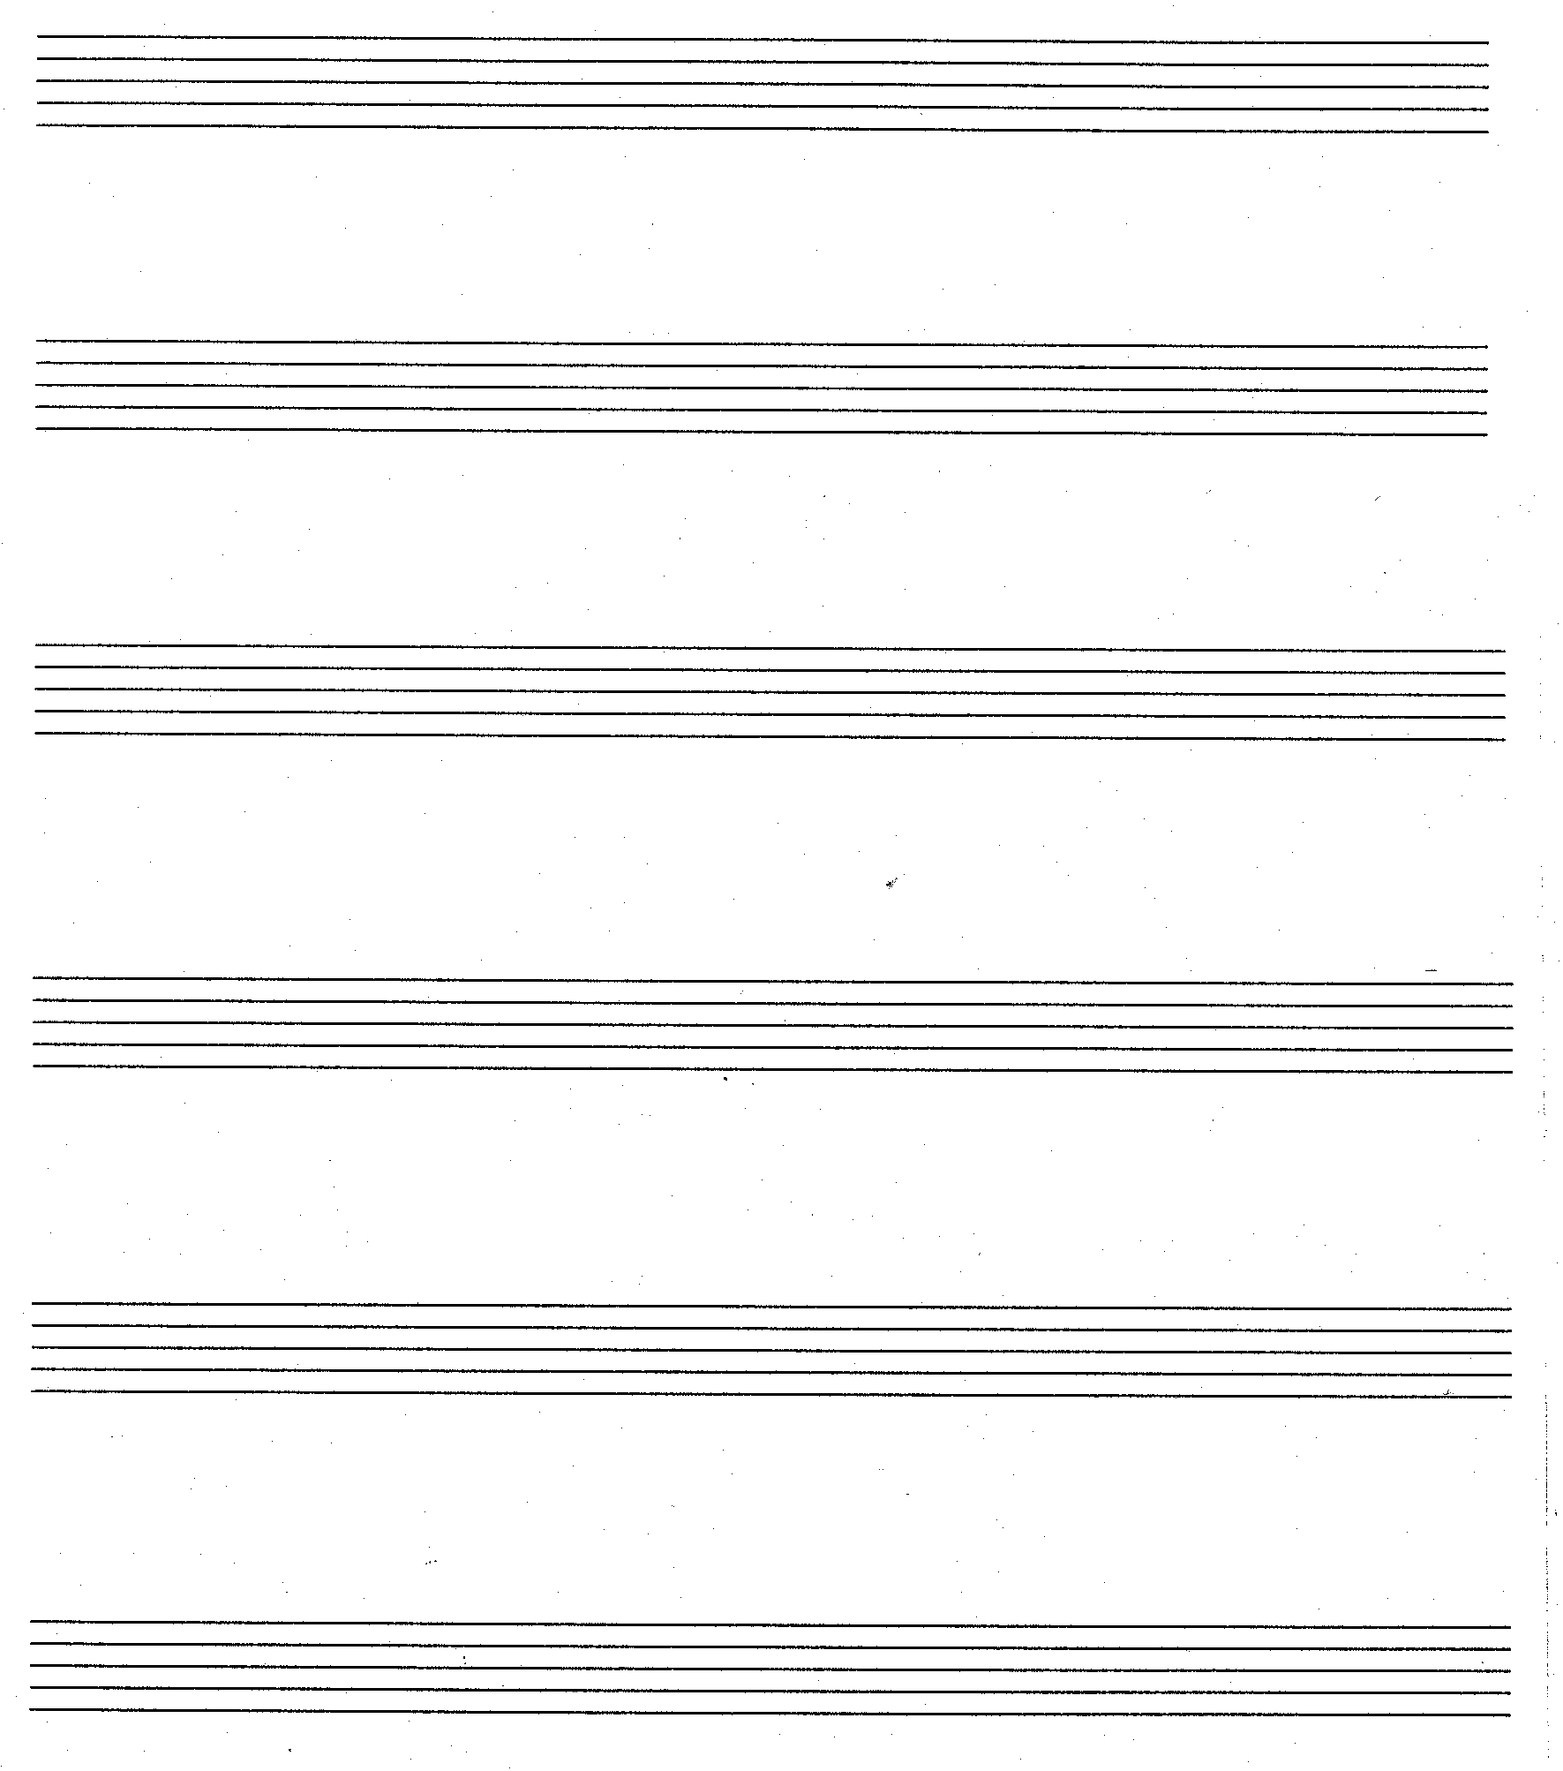 | [15]

OF

VRAAG 2

Brei die gegewe aanvangsmate uit tot ŉ simmetriese melodie van agt mate. Dui aan vir watter stemtipe of instrument die melodie bedoel is. Dui die tempo bokant
maat 1 aan, en gebruik gepaste vertolkingstekens.

Stemtipe of instrument________________________________________

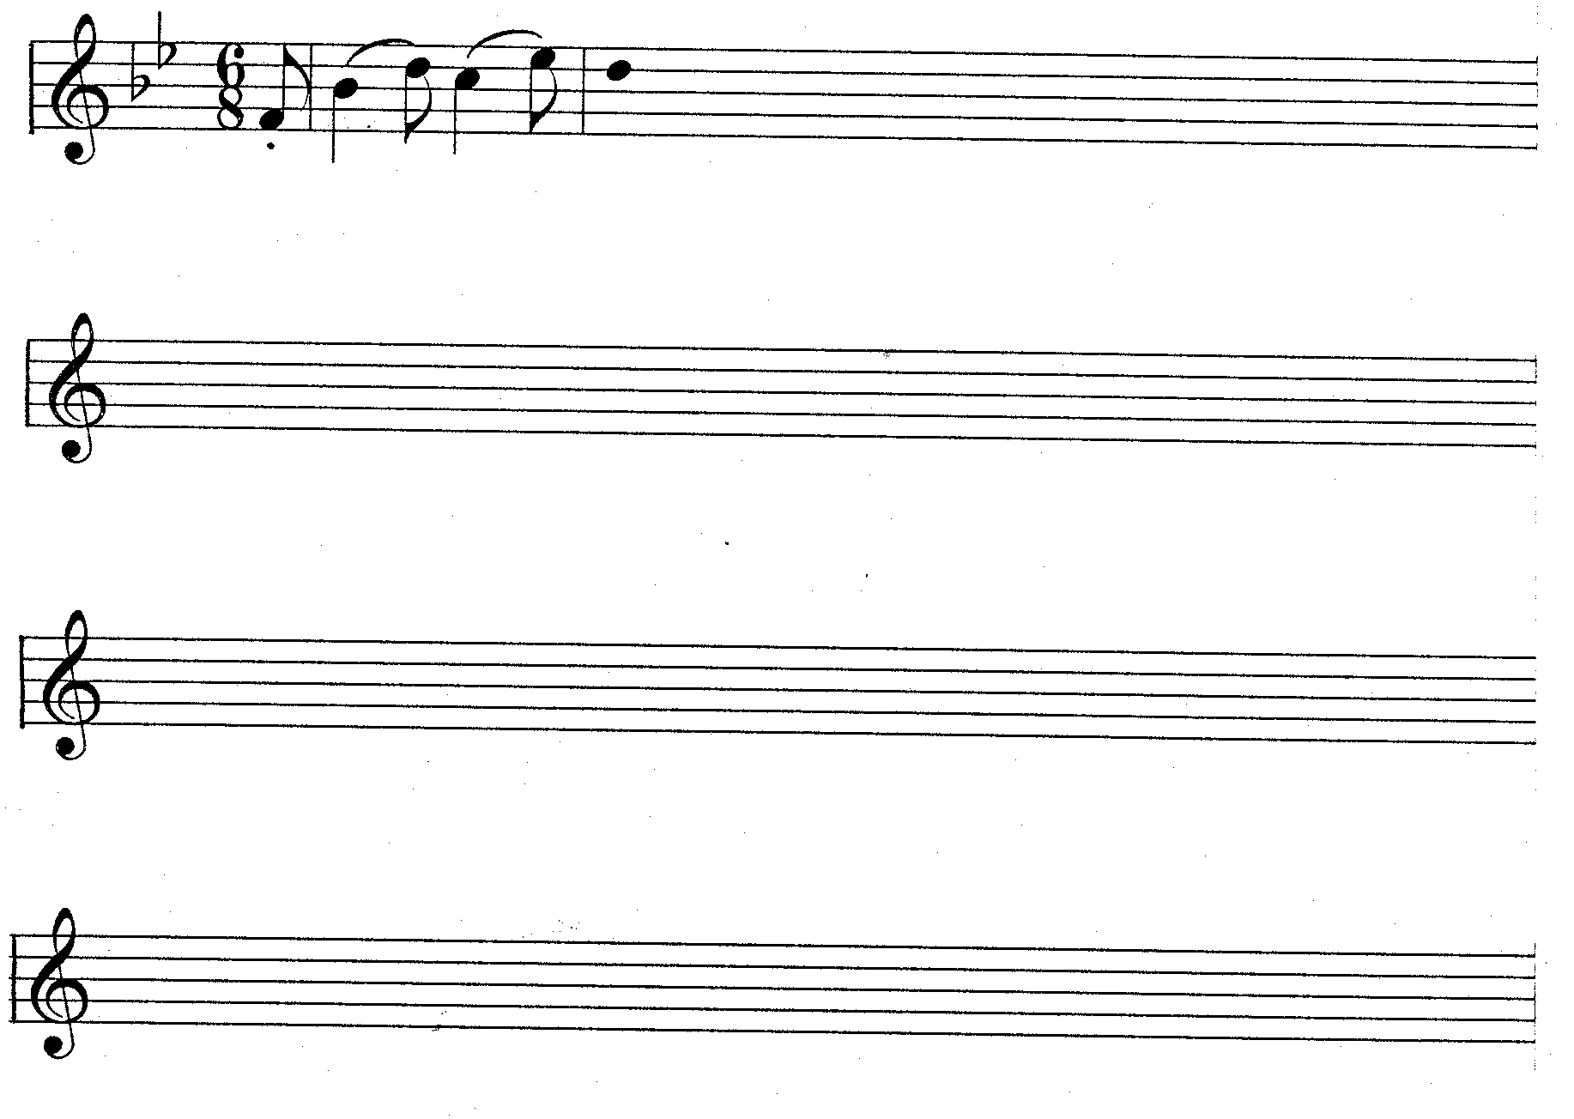 | [15]

Beantwoord AL die vrae wat volg.

VRAAG 3

3.1 Voltooi die tweestemmige passasie in polifoniese styl volgens die instruksies.
*
- Gebruik geskikte motiewe om die vyf gedeeltes wat met aangedui word, te voltooi.  - Harmonienote sowel as non-akkoordnote kan gebruik word. | (5)

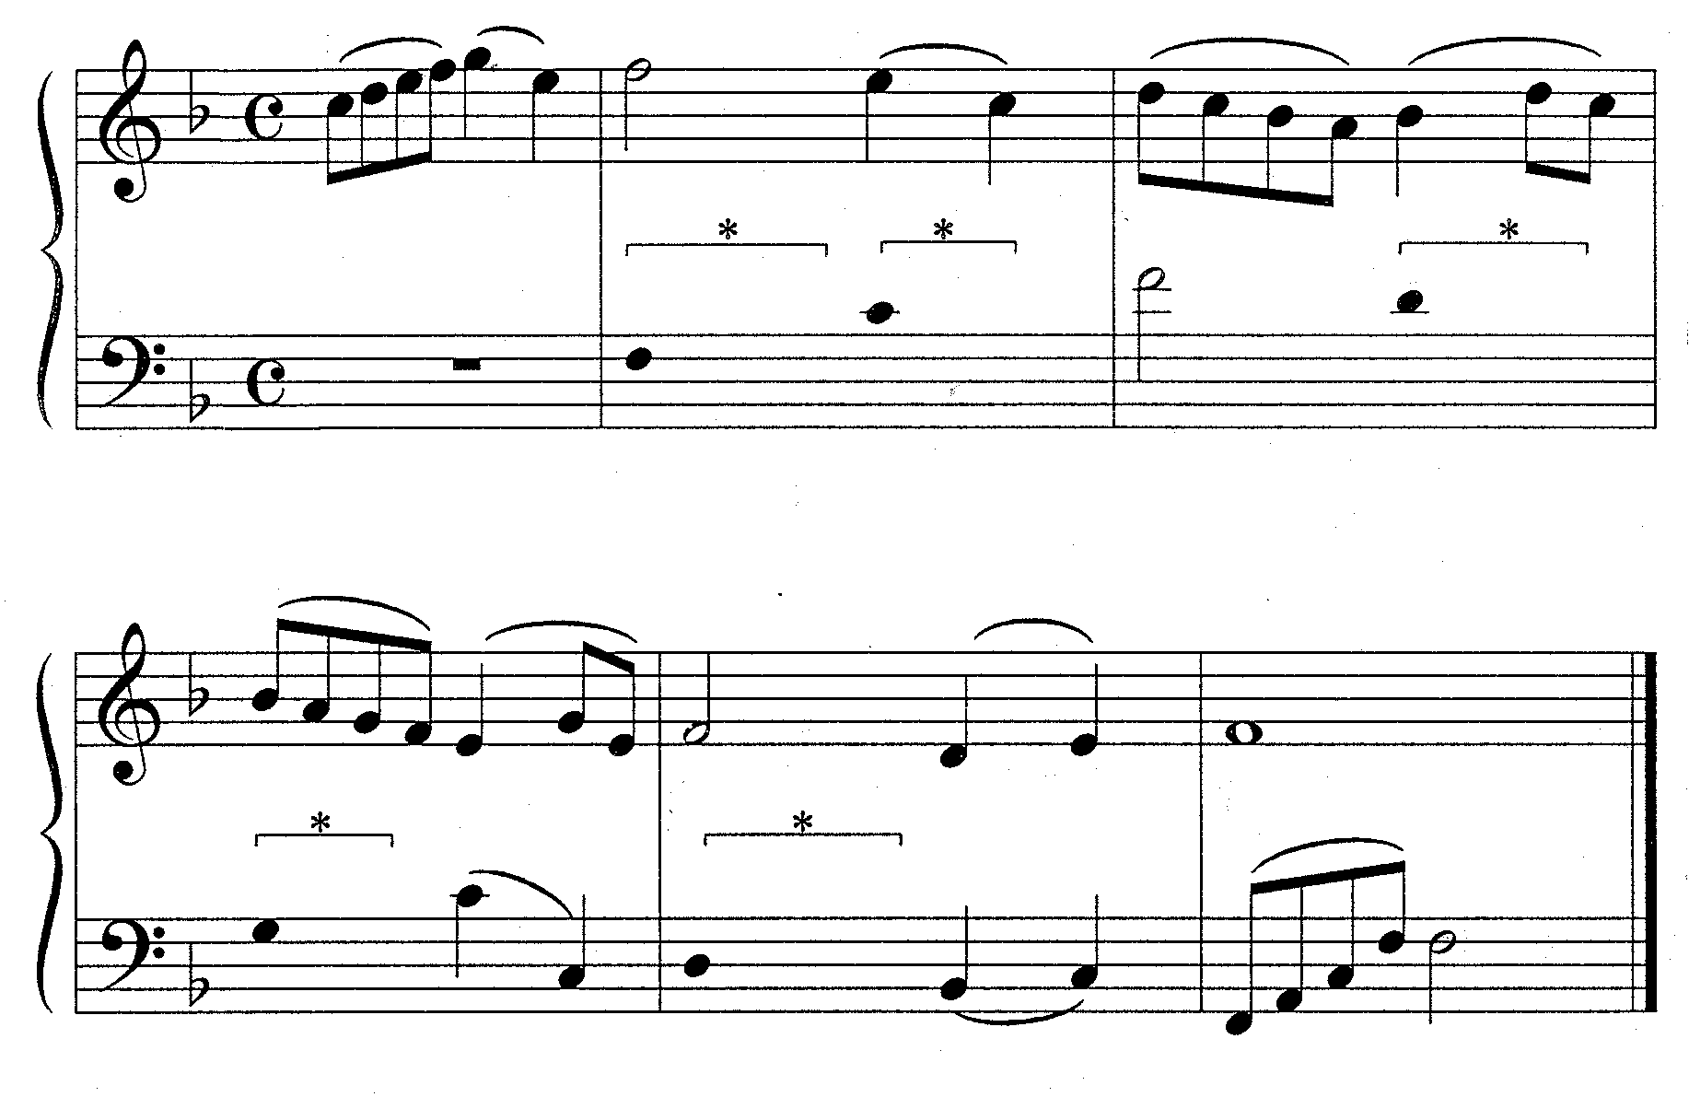

3.2 Voltooi die onderstaande passasie in tweestemmige kontrapuntale styl deur die ontbrekende stem by te voeg. Behou die styleienskappe van die gegewe materiaal. | (15)

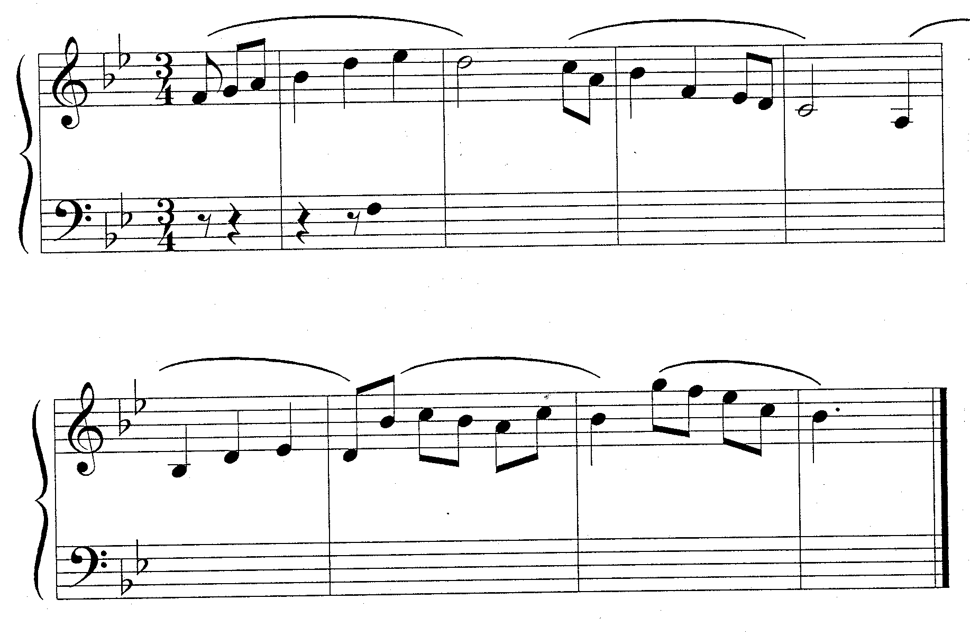 | [20]

VRAAG 4

Harmoniseer die sopraanmelodie vir vierstemmige koor (SATB).

- ŉ Bogie oor twee of drie note van die sopraanstem dui aan dat slegs een akkoord vir hierdie note gebruik moet word.

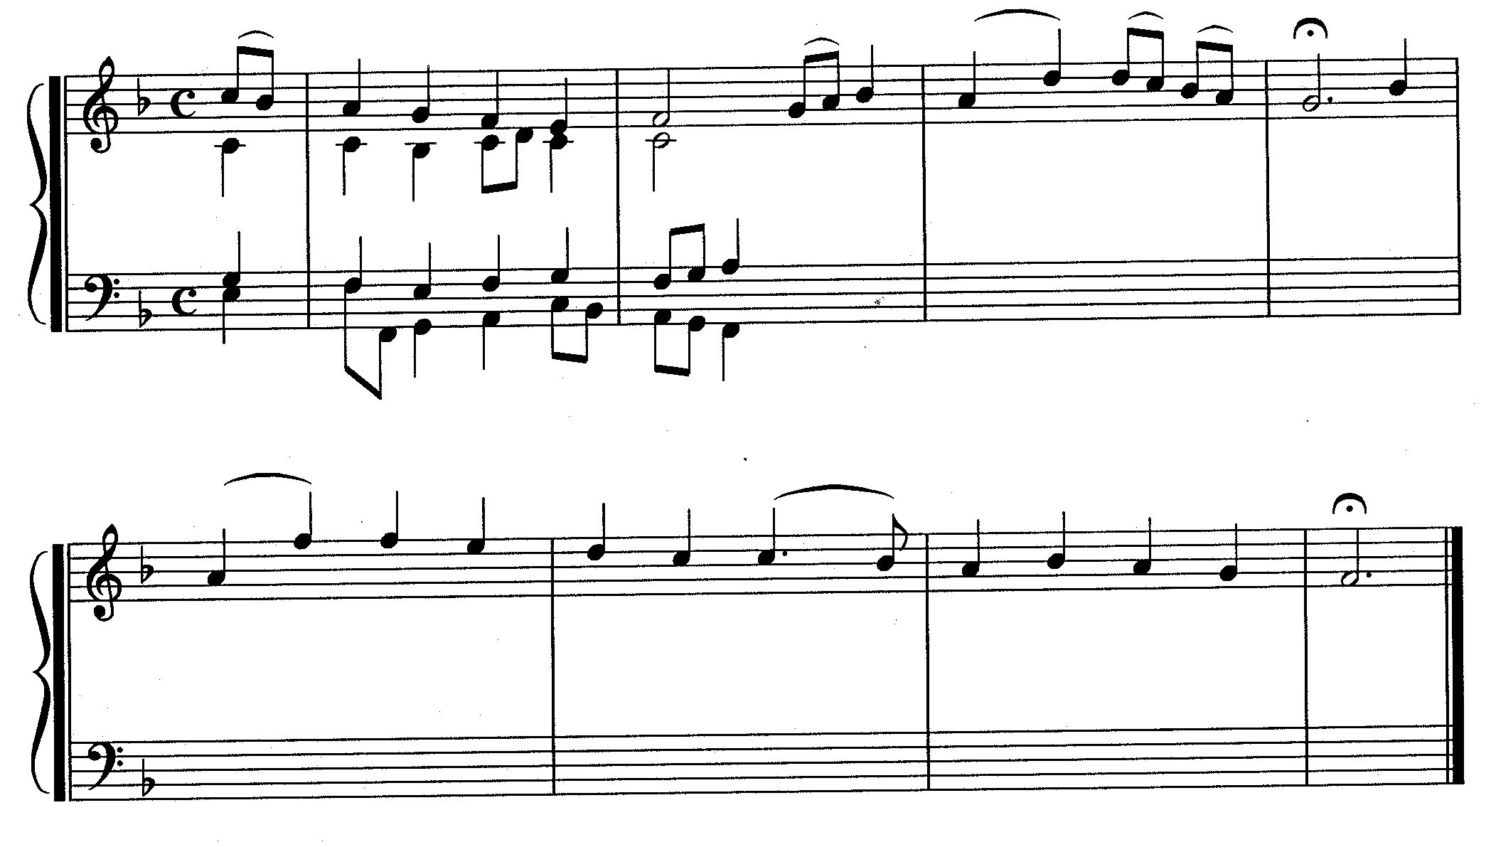 | [20]

VRAAG 5

Skryf die volgende akkoorde in vierstemmige harmonie:

- Maat 1³: die dominant-vierklank (dominantsewende) in eerste omkering.  - Maat 2¹²: ŉ akkoord in tweede omkering (ses-vierakkoord) met ŉ beklemtoonde deurgangsnoot in die sopraan.  - Maat 2⁴ voeg die septiem (sewende) by die dominant-drieklank. | (2)  (2)  (1)
*
*
*
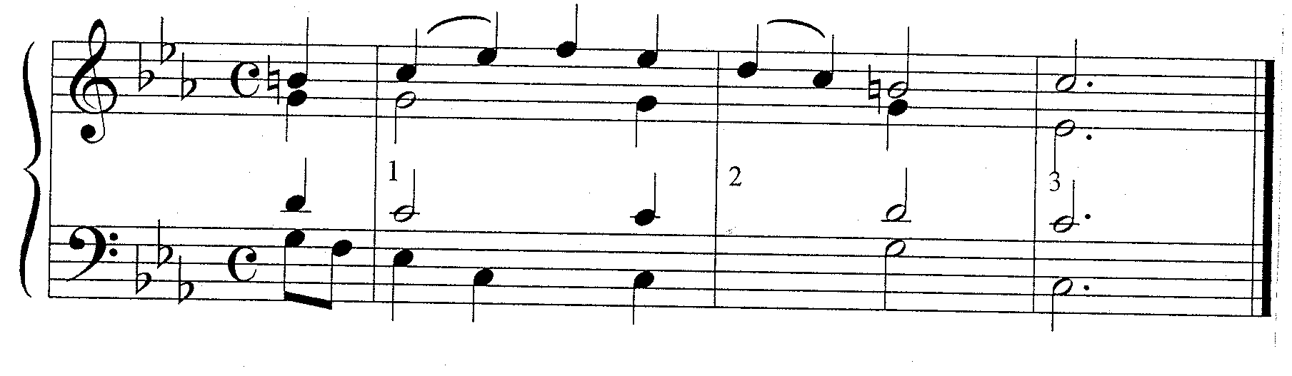 | [5]

VRAAG 6

Bestudeer die volgende uittreksel uit ŉ koraal en beantwoord die vrae wat volg.

- Noem die toonsoort en besyfer die akkoord by (a), (b) en (c). Bv. F: Vb of V6  - Identifiseer die kadense by (d), (e) en (f). Dui die toonsoort, akkoord-progressie en tipe kadens aan. Bv. F: IV – I, plagale kadens.  - Benoem die non-akkoordnote (g) (h) en (i).  (g)_________________________________  (h)_________________________________  (i)__________________________________ | (6)  (6)  (3)

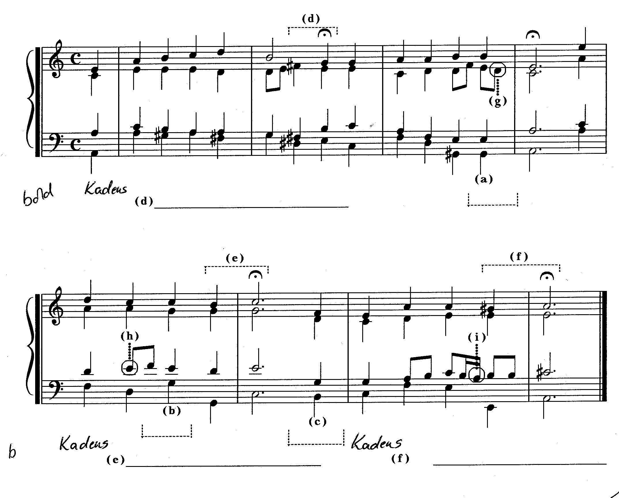  Kadens  (d)  Kadens  Kadens  TOTAAL: | [15]  75

